**Отчет по самостоятельной работе №2**

**по дисциплине МДК 01.01 “** **Технология разработки программного обеспечения”.**

Выполнила: студентка

Группы 319

Нажмитлинова Ш.М.

Дата 18.11.2024

**Цель работы:**

Изучить процесс установки и настройки веб-сервера Apache на ОС Ubuntu для обеспечения работы веб-приложений.

**Ход работы:**

Задание №1: Установка Apache

* Установка Apache была выполнена с использованием менеджера пакетов apt.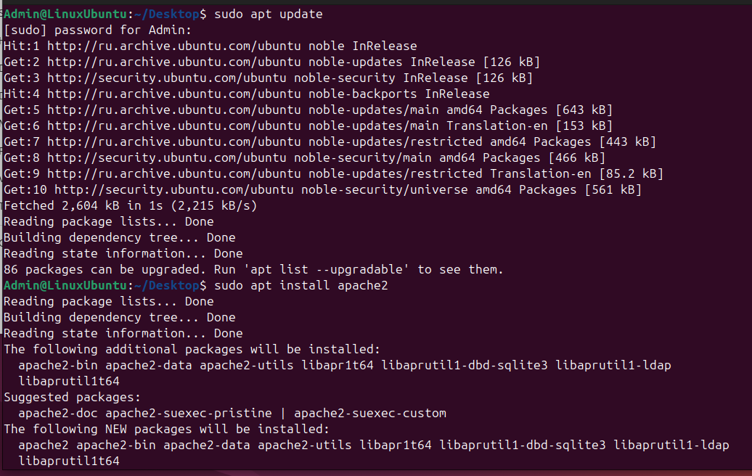
* Для проверки работоспособности веб-сервиса была выполнена соответствующая команда.

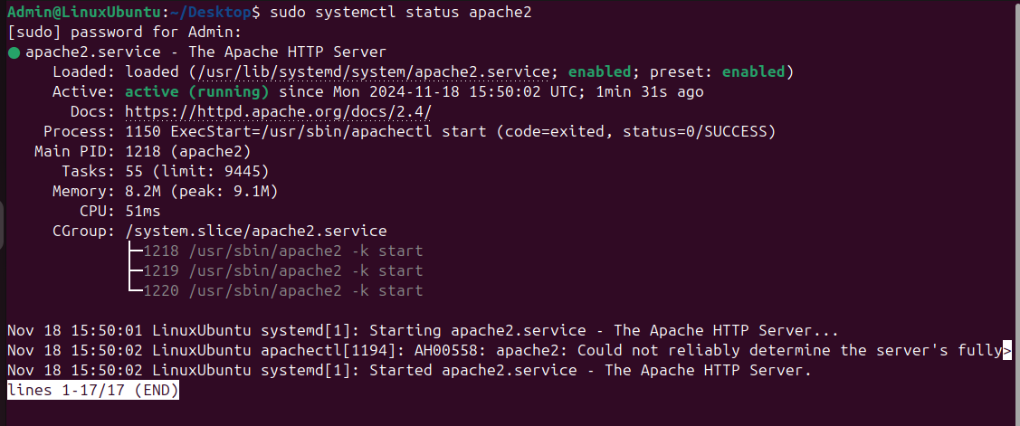

Задание №2: Настройка брандмауэра

* Через терминал была выполнена команда, открывающая доступ к порту 80.
* Я проверила веб-сервер через браузер.

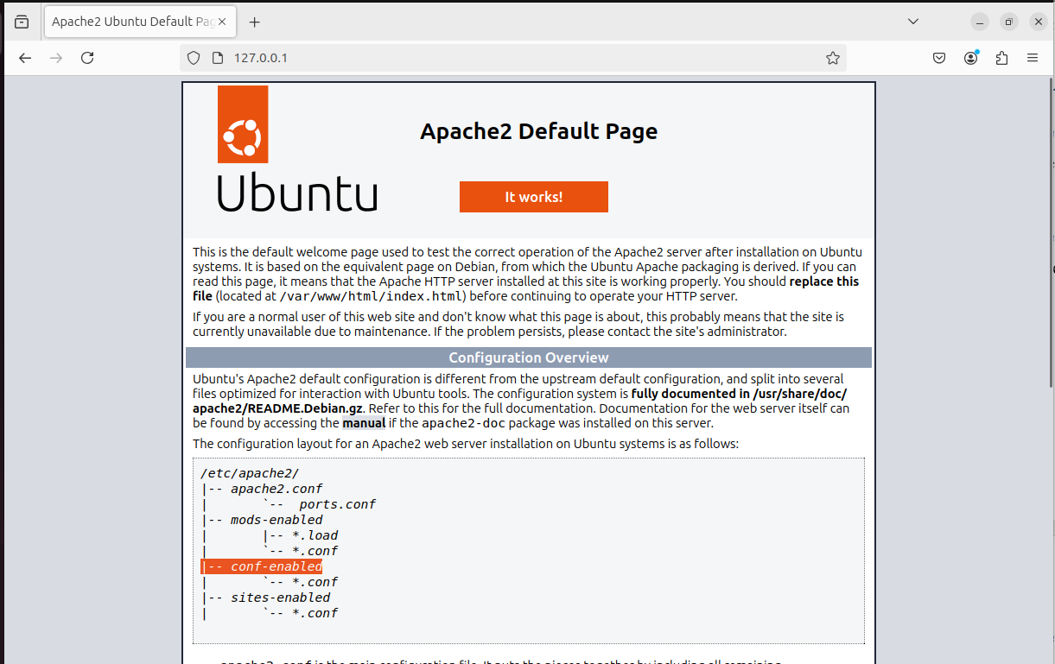

Задание №3: Настройка виртуальных хостов

* Настройка виртуальных хостов для размещения нескольких сайтов на одном сервере была реализована путем создания отдельных конфигурационных файлов в каталоге /etc/apache2/sites-available/

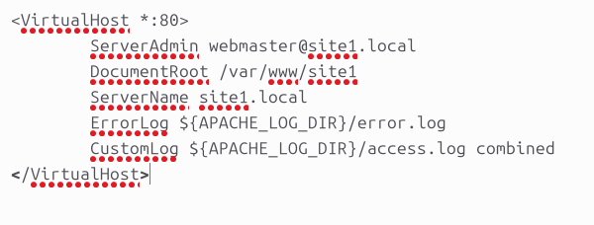

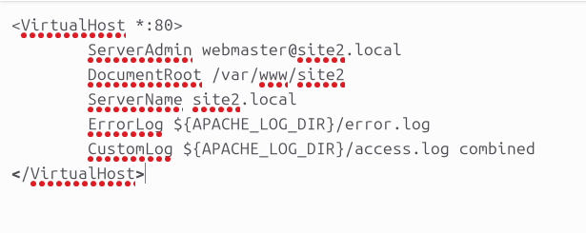

* Проверка показала, что ссылки на сайт функционируют правильно.

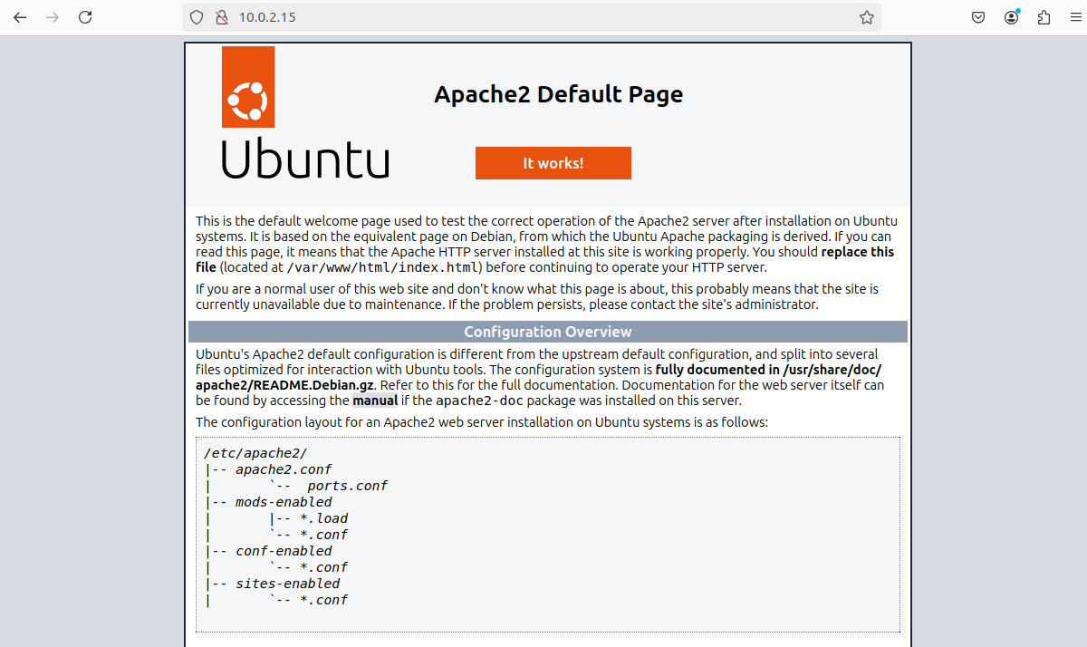

Задание №4: SSL-сертификаты

* Для обеспечения защищенного соединения был установлен и сконфигурирован SSL-сертификат.



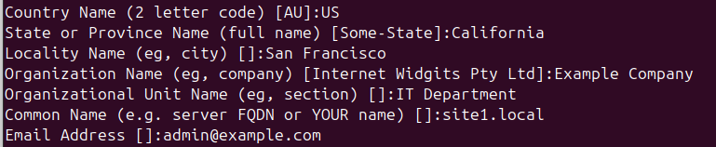

* Проверка работоспособности HTTPS-соединения была проведена посредством обращения к сайту по его защищенному URL-адресу.

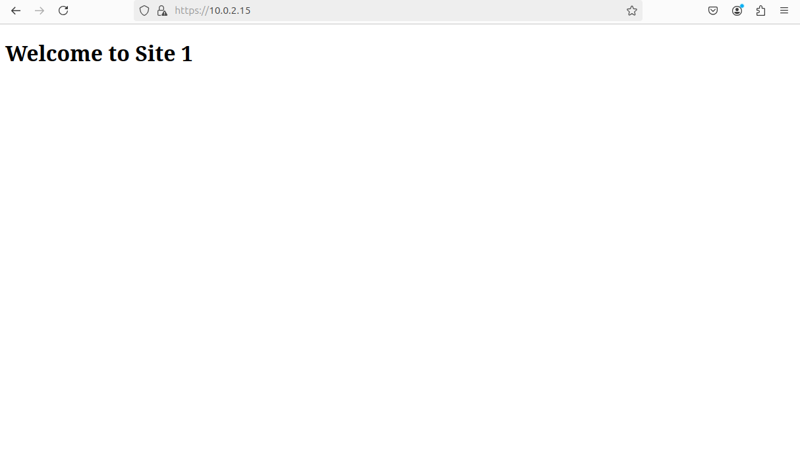

Задание №5: Оптимизация Apache

* Для повышения производительности веб-сервера были внесены изменения в параметры конфигурации, расположенные в файле /etc/apache2/conf-available/optimizations.conf.

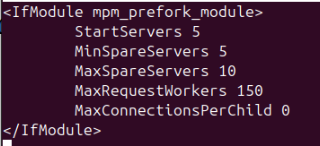

* Для оценки производительности веб-приложения была задействована специальная команда.

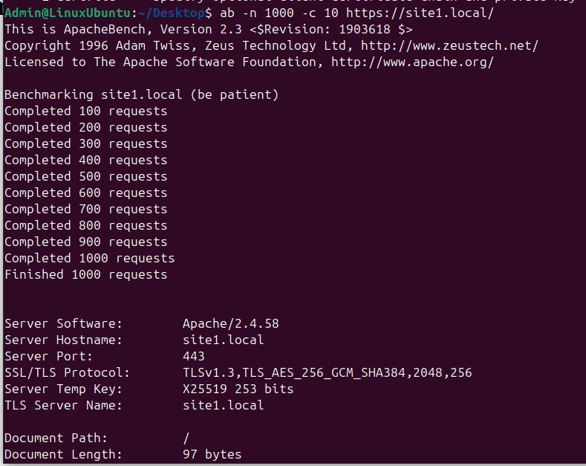

**Выводы работы:**

В ходе работы был установлен веб-сервер Apache на ОС Ubuntu, что позволило создать надежную платформу для развертывания веб-приложений. После установки были настроены конфигурационные файлы для оптимизации работы сервера и обеспечения безопасности. Также была проведена проверка работоспособности сервиса и его интеграции с другими компонентами системы. В результате, сервер успешно обрабатывает запросы и обеспечивает стабильную работу веб-контента.